Акт
по оценке вреда, который может быть причинен субъектам персональных данных, а также соотнесение возможного вреда и реализуемых оператором мер
Комиссия в составе:
 | ФИО | Должность
Председатель | Калач Владимир Иванович | Глава Палецкого сельсовета
Члены комиссии | Михайлеп Светлана Николаевна | Специалист 1 разряда
 | Пйструга Ольга Робертовна | Специалист 1 разняла

Щ -4

составила настоящий акт о том, что во исполнение Федерального закона от 27.07.2006 № 152 ФЗ «О персональных данных» и приказа Роскомнадзора от 27.10.2022 № 178 «Об утверждении Требований к оценке вреда, который может быть причинен субъектам персональных данных в случае нарушения Федерального закона “О персональных данных”» составила акт по результатам оценки вреда: _
№ п/ п | Действия, которые осуществляет организация при обработке персональных данных | Степень вреда, который может быть причинен субъекту персональных данных при нарушении
1 | Распространений персональных данных на официальном сайте в информационно­ телекоммуникационной сети Интернет по адресу: Шрз://ра1е1:5кзу.П50.ги Обработка персональных данных в дополнительных целях, отличных от первоначальной цели сбора | По результатам оценки установлено, что степень вреда, который может быть причинен субъектам персональных данных, обрабатываемых администрацией - средняя (п.п.3.4.2. п.З Правил оценки вреда, который может быть причинен субъекту(субъектам) персональных данных в случае нарушения требований по обработке и обеспечению безопасности персональных данных, утвержденных постановлением администрации Палецкого сельсовета Баганского района Новосибирской области от  10.06.2025 №41)

Проводили оценку вреда: Председатель комиссии: Члены комиссии:

- И.Калач
- Н.Михайлец О.Р.Пиструга

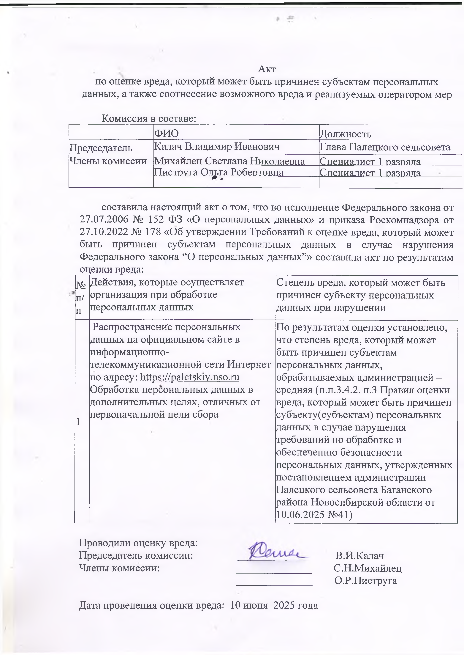
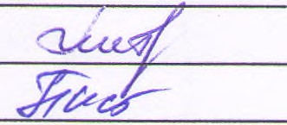
Дата проведения оценки вреда: 10 июня 2025 года

